**LAPORAN TUGAS MATA KULIAH**

**METODOLOGI DESAIN PERANGKAT LUNAK PRAKTIK**

Dosen : Irma Handayani, S.Kom., M.Cs.

Studi Kasus

“ PERANCANGAN APLIKASI PEMESANAN MAKANAN

MENGGUNAKAN METODE WATERFALL”



Oleh :

5200411122 Gressensia Olivia Neno Aumenu

5200411144 Bella Primin

5200411202 Berliana 'Isyatin Rodhiyah

5200411226 Ade Lia Saputri

5200411236 Lili Christi

**PROGRAM STUDI TEKNIK INFORMATIKA**

**FAKULTAS SAINS DAN TEKNOLOGI**

**UNIVERSITAS TEKNOLOGI YOGYAKARTA**

BAB I

LATAR BELAKANG

Kebutuhan akan berbagai macam urusan dalam segala aktivitas di berbagai bidang dalam skala kebutuhan yang sangat besar telah melibatkan komputer sebagai sarana untuk penyimpanan dan pemrosesan data, komputer telah mampu menciptakan mekanisme kerja yang semakin maju dan lebih efektif.

Kegiatan pemesanan makanan saat ini sudah mengalami banyak kemajuan yang pesat khususnya dengan menggunakan teknologi komputer. Begitu juga teknologi informasi dalam hal pemesanan makanan secara sistem komputerisasi, hal ini sangatlah mendukung dalam hal memberikan berbagai informasi maupun mempermudah proses pemesanan makanan serta meminimasi keluhan atau masalah-masalah dari pelanggan.

Berawal dari semakin banyaknya keluhan pelanggan terhadap proses pemesanan dengan sistem manual, serta banyaknya jeda waktu yang terbuang untuk menunggu tibanya pemesanan, maka dalam pembuatan rancangan kami menggunakan software HTML sebagai alat bantu dalam proses pembuatan aplikasi yang diharapkan dapat membantu jalannya proses pemesanan makanan dengan adanya sistem yang lebih akurat, cepat dan efisien.

1. Rumusan Masalah

Berdasarkan Latar Belakang diatas, maka dapat di rumuskan masalahnya yaitu pemesanan yang dulunya menggunakan sistem manual sekarang menggunakan sistem berbasis web jadi kami melakukan perbaikan pada sistem tersebut maka diharapkan akan meminimalisir keluhan atau masalah-masalah dan memperbaiki sistem kinerja Sedulur Angkringan serta meningkatkan laju produksinya. Oleh karena itu kami berusaha mengembangkan suatu perancangan suatu aplikasi pemesanan makanan berbasis web dengan menggunakan html.

1. Batasan Masalah

Berdasarkan keterangan diatas, dapat dirumuskan masalah-masalah sebagai berikut:

* Sistem ini terbatas pada pengelolaan informasi mengenai pemesenan makanan karena pengunjung hanya dapat memilih menu makanan dan admin yang meninput kan menu makanannya.
* Sistem hanya dapat menginputkan nama pemesan, meja pemesan, jumlah orang dan tanggal pemesanan.
* Sistem yang dibangun berbasis web dengan menggunakan Visual Studio Code dengan bahasa pemograman html.

BAB II

LANDASAN TEORI

1. Metode Waterfall

Model waterfall adalah model yang paling banyak digunakan untuk tahap pengembangan. Model waterfall ini juga dikenal dengan nama model tradisional atau model klasik. Model waterfall sering juga disebut model sekuensial linier atau alur hidup klasik. Model waterfall ini menyediakan pendekatan alur hidup perangkat lunak secara sekuensial terurut dimulai dari analisis, desain, pengkodean, pengujian dan tahap pendukung.

Dalam sistem ini kami menggunakan metode waterfall dengan tahapan sebagai berikut:

**Desain**

**Pengujian**

**Pengodean**

**Analisis**

1. Perancangan Metode Waterfall.

Berikut merupakan cakupan aktifitas menggunakan pendekatan Model Waterfall :

* Analisis

Kami melakukan analisis dengan mendatangi langsung sebauh angkringan yang terdapat di lokasi sekitaran POM bensin UTY. Dengan menganalisa sistem yang sudah ada kami dapat mengetahui permasalahan-permasalahan yang terdapat di sistem tersebut. Permasalahan-permasalahan yang terdapat di sistem yang sudah ada yakni dimana sistem pemesanan makanan masih menggunakan brosur.

* Desain

Peneliti merancang antarmuka program menggunakan aplikasi Visual Studio Code dengan menggunakan bahasa pemograman HTML kami merancang tampilan Beranda, Menu, dan Pesan

* Pembuatan Kode

Kami menggunakan bahasa pemograman html untuk menterjemahkan perancangan kedalam bentuk bahasa yang dimengerti komputer. Pembuatan code dihalaman dapat menampilkan menu dari angkringan.

* Pengujian Sistem

Peneliti melakukan pengujian aplikasi dengan menggunakan google chrome sebagai servernya. Kami melakukan pengujian halaman antar muka admin

1. Perancangan Sistem

|  |  |
| --- | --- |
| **Konsumen** | **Admin** |
| **Selesai**  **Mulai**  **Datang Ke Angkringan**  **Memilih Menu Makanan**  **Melakukan Pembayaran**  **Menerima Nota** | **Tidak**  **Tersedia**  **Pengecekan Pesenan**  **Menerima Pembayaran**  **Membuat Nota** |

1. Entity Relationship Diagram (ERD)

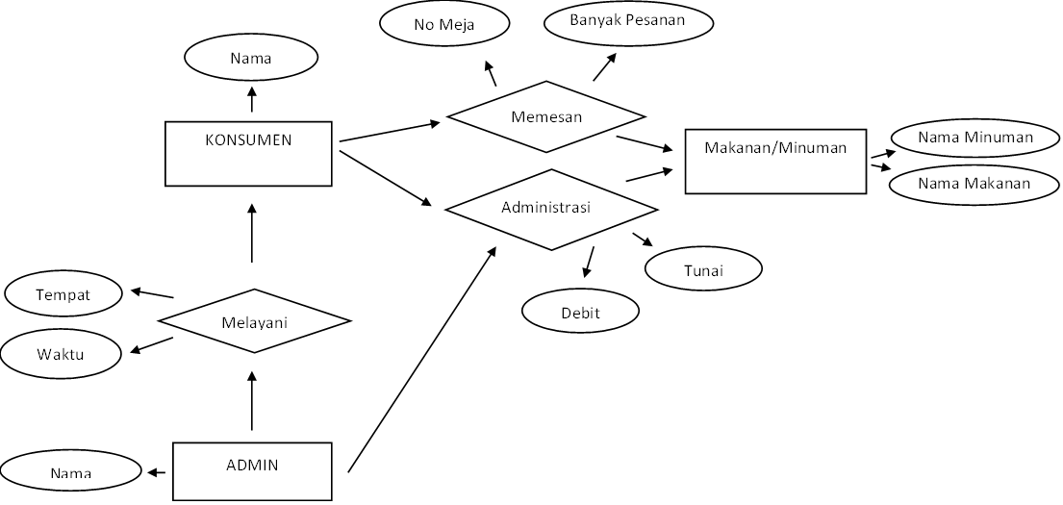

BAB III

PEMBAHASAN

1. Proses sistem pemesanan makanan

Proses sistem yang berjalan, sistem yang pemesanan makanan yang terjadi pada Sedulur Angkringan memiliki beberapa tahapan, adapun tahapan- tahapannya adalah sebagai berikut:

1. Konsumen datang ke Sedulur Angkringan
2. Konsumen diberikan menu makanan yang tersedia dengan bentuk gambar di kertas.
3. Konsumen memilih dan memberitahu admin menu makanan apa yang ingin dibeli
4. Setelah itu, admin akan menginputkan nama dan menu makanan sesuai pilihan konsumen.
5. Setelah pesanan selesai dibuatkan, konsumen melakukan pembayaran
6. Desain Sistem
7. 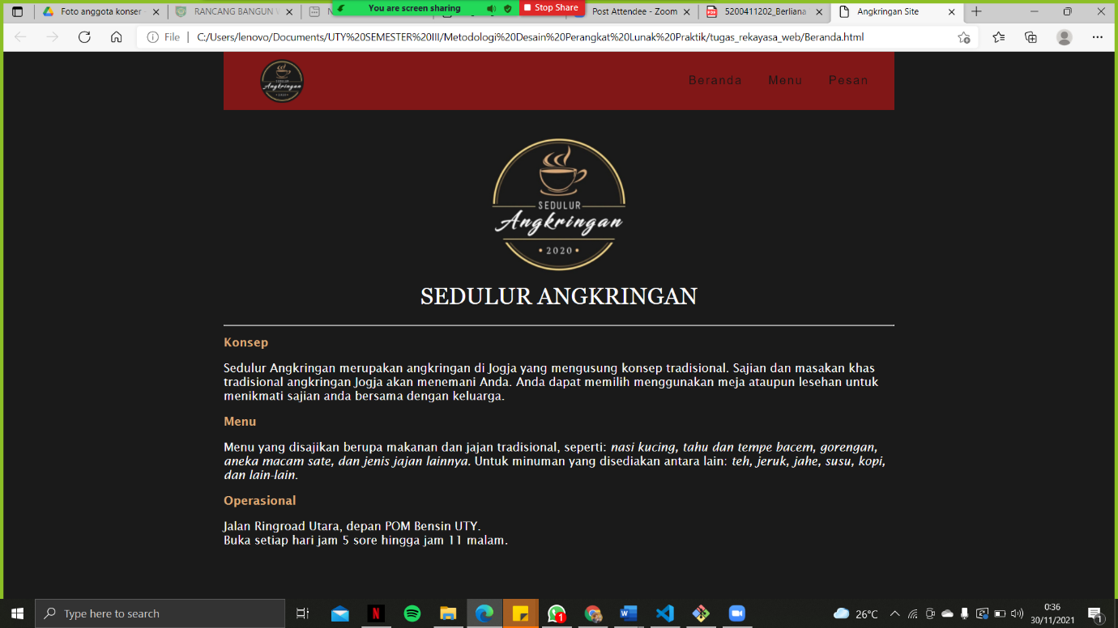Tampilan Beranda
8. 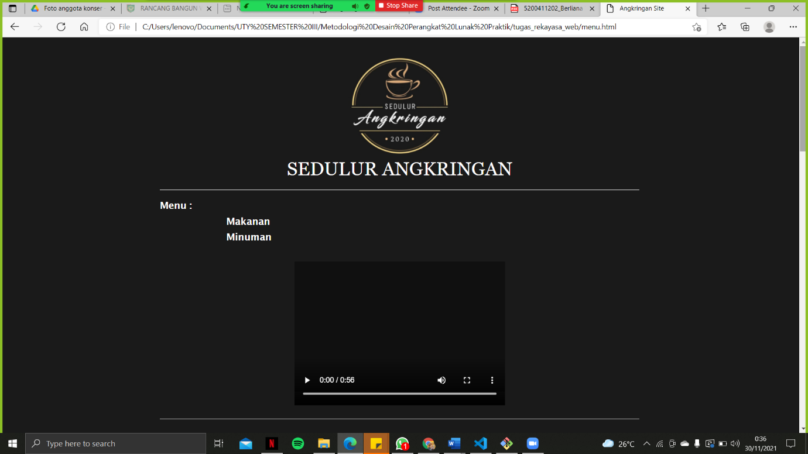Tampilan Menu

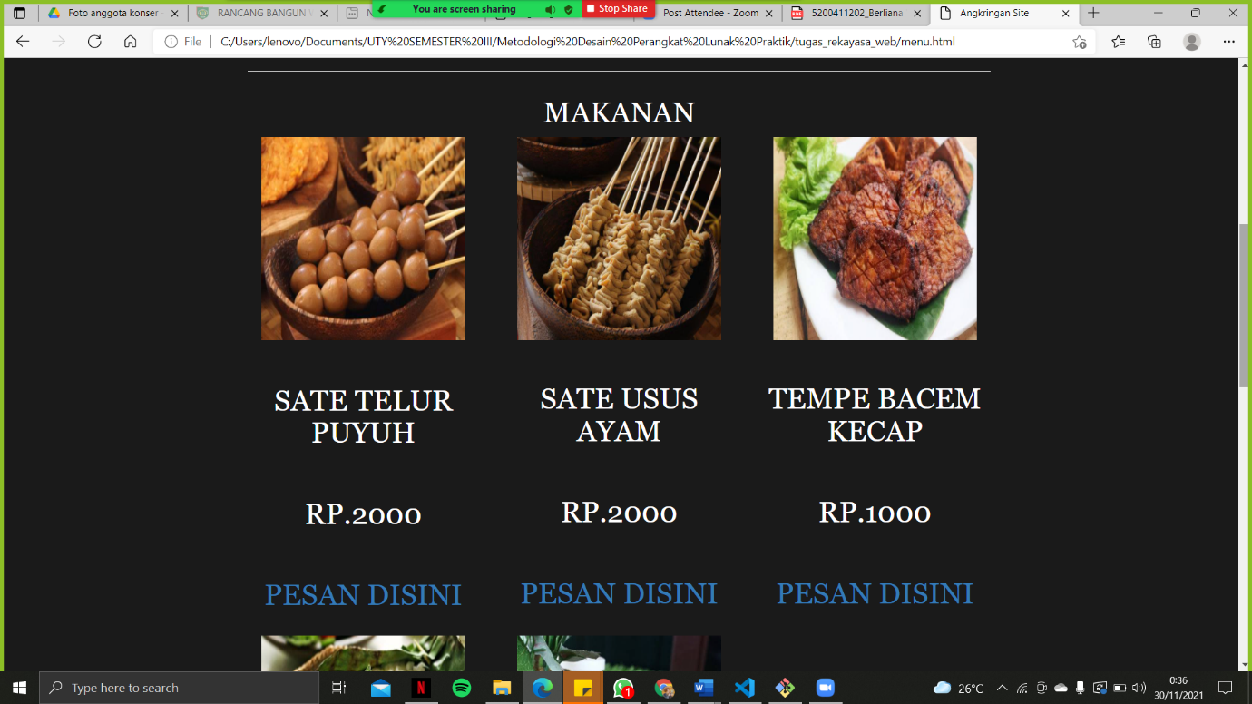

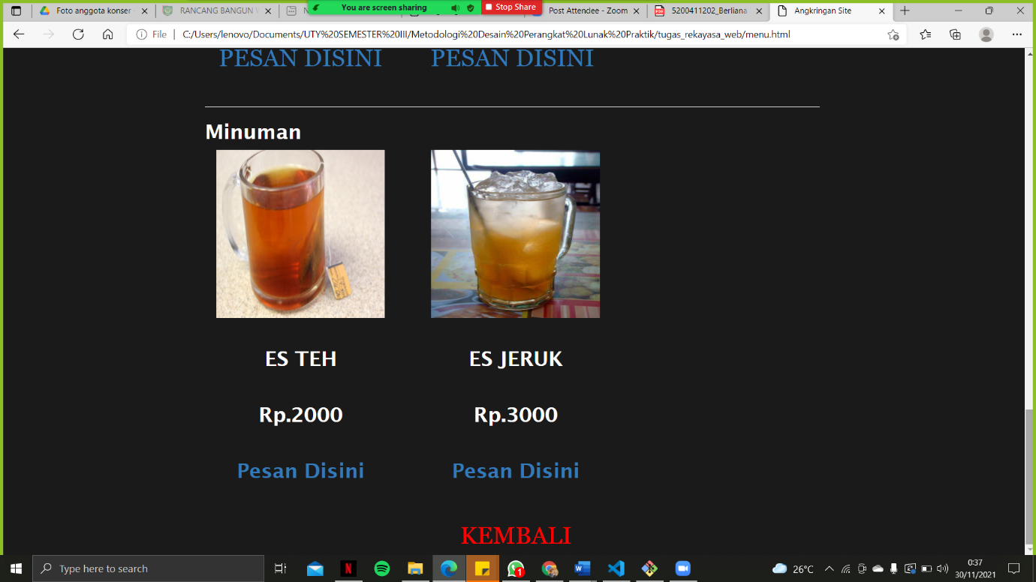

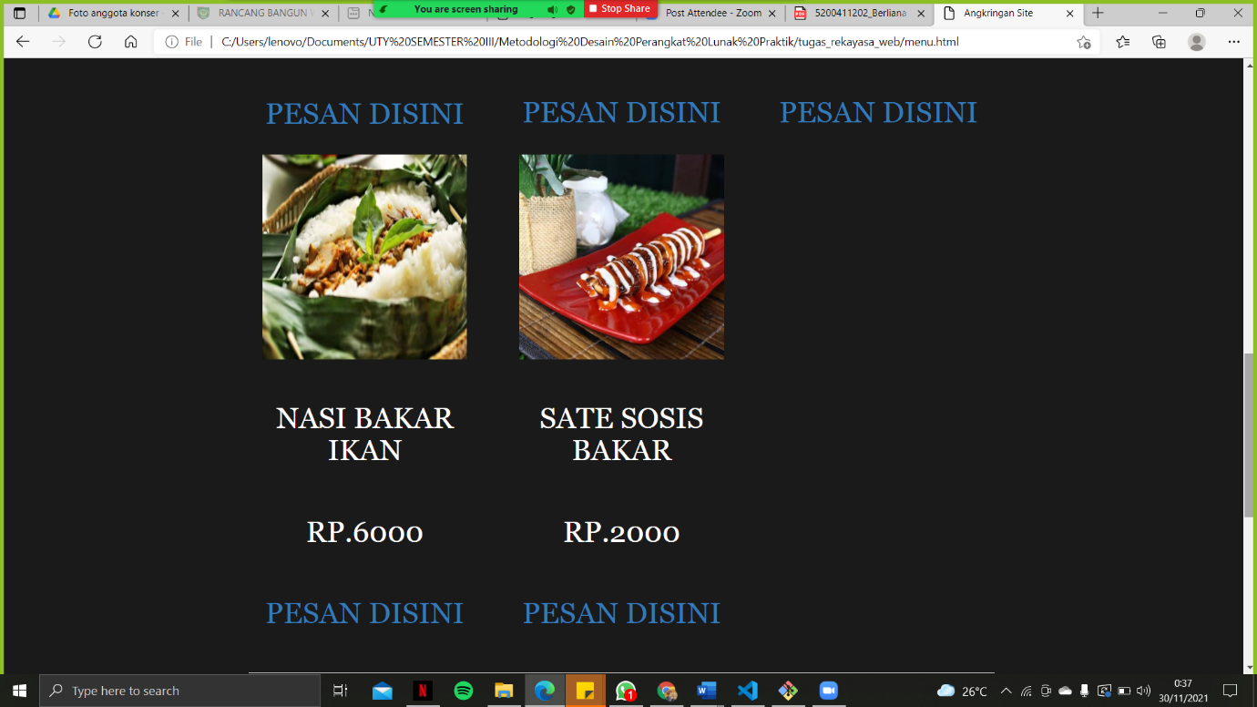

1. 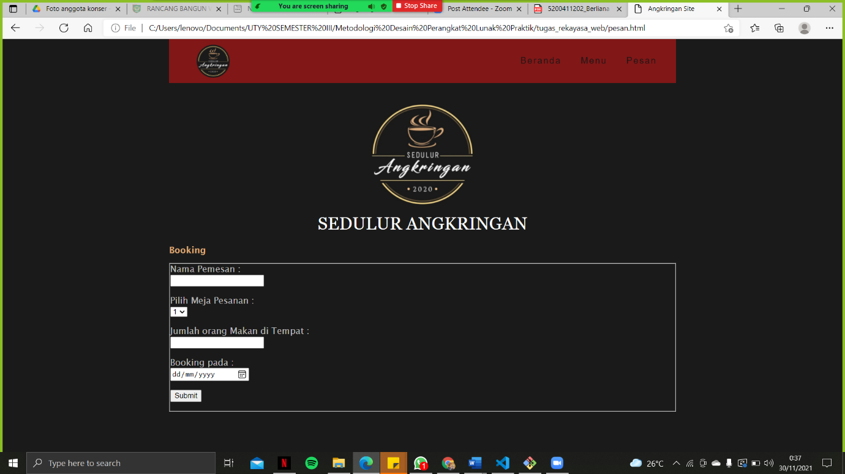Tampilan Pesan